广州市白云机场铂尔曼大酒店锅炉节能改造工程项目

采购项目内容
一、供应商资格：
1、在中国境内注册，在法律上、财务上独立，合法运作并独立于采购人的法人、其他组织或自然人；
2 投标人在近三年（2017年1月1日以来）经营活动中没有重大违法记录。
3、投标人必须具有安全生产许可证。
4、本项目不接受联合体投标，不允许投标人对本招标货物及其相关服务进行分包和转包。
5、本项目不接受关联企业投标。
6、投标人必须具有特种设备制造许可证、建筑企业资质证书一级、锅炉特种设备改造维修许可证等相关特种设备证书
二、投标总体要求
1、本项目要求中所出现的产品工艺、材料、设备或参照的型号、品牌仅作为参考建议，不作为限制性要求。“采购项目技术规格、参数及要求”中所列参数为最低要求，投标人可以提供相当于或优于招标文件参数的货物。
2、投标人必须承诺提供厂商原装、全新的、符合国家及采购人提出的有关质量标准的货物。
3、本项目为交钥匙工程，投标人按招标文件的货物数量、技术参数进行报价，负责本采购货物的制造(或采购)、运输、交货、储存、安装调试、包材料、包质量、包工期、包安全、包文明施工、包保险、施工过程的水电、技术使用培训、试运行及包验收通过等工作，投标人报价应已应已完成以上工作的一切费用。
三、采购项目技术规格、参数及要求：
（一）项目概况
白云机场铂尔曼现有蒸汽锅炉3吨3台,根据之前的节能改造方案，每台蒸汽锅炉烟道安装1台节能器。本次改造计划安装2台节能器，其余1台作为备品，单台节能器的换热量为230KW。计划回收利用此热量接入现有热水系统，以减少新增加热设备的成本。
现有生活热水系统包括：东塔、西塔客房生活热水、裙楼生活热水。原系统中热源为蒸汽+热泵，热泵安装于二次侧系统中。现改造方案为：将节能器与热泵并联接入生活热水系统。详见系统原理图。
2、预算金额：￥195000.00元
3、完工期：2020年 12 月 31 日前中标人必须完成提货全部设备、材料及配套设备的安装、调试工作。
4、承包方式：固定总价包干，投标人应该对图纸或者设备材料清单中有不相符的地方，应在开标前5个工作日向采购人书面提出，采购人核实后将对工程量清单进行调整。本项目要求包工、包料(含设备)、包安装调试、包验收、包送电、包机械、包工期、包安全文明施工（负责购买现场工作人员的意外伤害险）、包安装措施费、包质量等的承包方式及包组织项目整体竣工验收（含资料汇总、整理、政府申报）等，并取得采购人确认的验收合格证明文件。本工程固定总价及投标综合单价不因市场价格变化、人员工资福利及其他政策性文件的下达而调整。
5、现场勘测安排：
（1）本项目不集中组织踏勘现场，投标人可根据提供的项目地址自行前往进行踏勘。
（2）项目地址：广州市白云机场铂尔曼大酒店
（3）现场踏勘联系人：张工
（4）联系电话：18898811016
（二）工程范围：
中标单位需完成广州市白云机场铂尔曼大酒店锅炉节能改造设备材料规格表所列出的全部设备材料以及配套的安装、运行调试、维护等工作（详见图纸和工程量清单内容）。
（三）产品主要技术要求
1、设备基本要求
（1）投标人应提供全新的、符合国家及用户提出的有关质量标准的设备。投标人提供的空调设备技术性能应符合或优于采购人需求中所列的有关技术性能指标。
（2）如果本招标文件中有明显未提到的细节，或在涉及到本招标文件中任何条款的叙述中没有明显的规定，都应被认为是指国家(包括部颁行业)的标准和规范。
（3）投标人应确保提供的货物及所有配套件的完整性。对于招标文件没有列出，而对系统的正常运行和维护必不可少的具应属于空调系统配带的部件、配件、投标人有责任给予补充。
2、投标单位需对所供设备、主要材料、辅助材料列明型号规格、数量、单价、品牌，如为列明或不清晰将视为无效投标。
3、空调设备施工的技术要求：
（1）所供设备、材料等必须是优质材料且应符合国家安全环保标准。
（2）凡属于《中华人民共和国实施强制性产品认证的产品目录》的产品，交货时不能提供超出此目录范畴外的替代品，产品还必须同时具备国家认证认可监督管理委员会颁布《中国强制认证》（CCC认证）
（3）投标人按以下要求和技术指标（项目需求一览表），结合实际情况提供设备，并配套相应的安装和售后服务。
（4）中标人在设备供应和配套安装过程中，必须严格按照“安全、合理、实用、美观”的原则进行施工，必须充分考虑到该项目与采购人日常运营相协调的问题。
（5）具体施工过程中，所有的重要隐蔽工程必须在工程收口前通知采购人到现场查看，并做好详细的施工记录。
（三）设施设备概况：

四、采购项目商务要求
1、工期要求：
（1）工期时间：2020年 12 月 31 日前中标人必须完成提货全部设备、材料及配套设备的安装、调试工作。
（2）交货地点：采购人指定地点。
（3）质量标准：中标人应保证合同设备是全新、未曾使用过的，其质量、规格及技术特征符合国家标准、规范及招标文件的要求。
（4）包装：设备包装均应有良好的防湿、防锈、防潮、防雨、防腐及防碰撞的措施。凡由于包装不良造成的损失和由此产生的费用均由中标人承担。
2、报价要求：
（1）本项目要求包工、包料(含设备)、包安装调试、包验收、包送电、包机械、包工期、包安全文明施工（负责购买现场工作人员的意外伤害险）、包安装措施费、包质量等的承包方式及包组织项目整体竣工验收（含资料汇总、整理）等，并取得采购人确认的验收合格证明文件。本工程固定总价及投标综合单价不因市场价格变化、人员工资福利及其他政策性文件的下达而调整。
（2）投标人不得以低于成本的报价竞标，若投标报价比采购预算（最高限价）低25%（含25%）以上的，投标人必须在其投标文件中作出合理说明并提供相关证明材料；投标人不能合理说明或不能提供相关证明材料的，经评审委员会对投标报价的成本清单评定，认为投标报价与市场报价存在较大差异且投标人对履约能力方面无合理说明的，将视为无效投标。该项目招标文件对投标报价提出特别要求的除外。
3、安装、调试要求
（1）合同签订后一周内，中标人必须向采购人提供一份详细的供货进度计划表；
（2）中标人负责供货到采购人指定的安装地点，并按采购人要求进行逐层安装、改造，不得影响采购人的正常办公；
（3）中标人应提交详细安装、调试进度表；
（4）中标人应设现场负责人，负责安装协调管理工作；
（5）提供安装服务时所需工具、设施、物料由中标人自备、自费运到现场，完工后自费搬走；
（6）设备的拆箱、安装、通电、调试等项工作由中标人负责，但必须在采购人指定人员的参与下进行。
（7）中标人在设备调试完毕后进行免费的现场培训，对最终用户技术人员（至少3人）给予指导和演示，使其能掌握实际常规操作、零件拆装、排除一般故障的能力。
（8）使用厂家要求规范的其他辅材。
（9）如与国标规范不同之处以国标为准。
4、验收要求：
（1）在合同的全部设备安装竣工后，新装设备必需达到需求参数要求，保证产品正常使用；中标人按采购人的安装及测试要求完成竣工验收，设备正常运行十个工作日后，由中标人在一周内填写设备合同工程验收报告，由采购人组织竣工验收。
设备合同的工程验收内容包括但不限于：
1） 设备样机的检验情况；
2） 设备的接口试验情况；
3） 合同设备检验、出厂检验、出厂验收情况；
4） 合同设备安装、调试情况；
5） 合同设备、备品备件、专用工具、技术文件移交情况；
6） 服务完成情况；
7） 变更、支付情况；
8） 合同设备试运转情况。
（2）验收由采购人和中标人参加，对上述执行情况对照合同条款、国家相关标准等进行评议、验收。
（3）对在验收中发现的质量缺陷问题，中标人应限期进行整改完善。
（4）验收通过后，由采购人签发合同设备工程验收合格证书。
5、售后服务：
（1）中标人所供设备按国家有关产品“三包”规定执行质量“三包”。
（2）中标人提供完整的技术资料。
（3）中标人负责免费送货、上门安装、调试及其他售后服务，对本项目的售后服务作出承诺，并指派专人负责与采购人联系售后服务事宜，具有经过厂家培训及得到认可的维修工程师和售后维修人员。所有货物保修服务方式均为中标供应商上门保修，由此产生的一切费用均由中标供应商承担。
（4）质保期：两年，从产品验收合格之日起计算。
（5）在质保期内因中标人责任而产生的质量问题，由其负责无偿返修。不能维修的，整件免费更换。质保期内对采购人人为原因造成的损坏，中标供应商仍应负“三包”责任，但只可收配件费，不能收人工费等其它费用。
（6）在质保期内，中标人在接到故障电话后2小时内到场，并在12小时内修复。
（7）质保期结束前，中标人和采购人代表进行一次全面检查，任何缺陷须由中标人或其设备制造商负责修理。

五、价格表
序号 | 项目名称 | 项目特征 | 单位 | 数量 | 综合单价（元） | 合价（元） | 备注
1 | 节能器循环泵 | Q=25m3/h，H=32m，N=4KW | 台 | 3 |  |  | 二用一备
2 | 闸阀 | DN50，PN16，法兰连接 | 个 | 19
3 | 止回阀 | DN50，PN16，法兰连接 | 个 | 9
4 | Y型过滤器 | DN50，PN16，法兰连接 | 个 | 3
5 | 橡胶软接头 | DN50，PN16，法兰连接 | 个 | 6
6 | 电动蝶阀 | DN50，PN16，法兰连接 | 个 | 6
7 | 压力表 | 0~1.6MPa | 个 | 6
8 | 不锈钢管 | D76*3，岩棉管壳保温,外包铝皮 | 米 | 200
9 | 不锈钢管 | D57*3，岩棉管壳保温,外包铝皮 | 米 | 60
10 | 群控系统 | / | 项 | 1
11 | 安装费 | / | 台 | 1
合计 | 元整

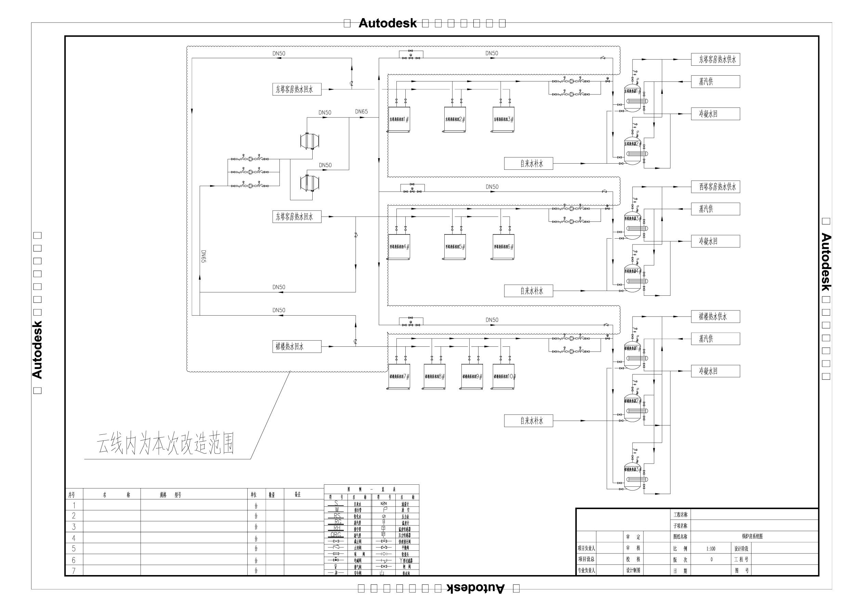
六、系统原理图

